Отчет № 3 объединения «Мукосолька»

- Темы занятий:
Тема занятия | Дата | Используемая литература | Материалы и оборудование
Объёмные фигурки.  Беседа о птицах и животных. Технология изготовления фигур. | 28.04.20 | «Солёное тесто» – Изольда Кискальт | Деревянная доска, стека, миска, валик, мука, соль, нож, кулинарные насадки формочки, шаблоны, ситечко, фольга, ткань.
Применение фольги в изготовлении изделий. Изготовление фигуры ёжика и совы. Сушка изделий. | 29.04.20

- Интернет ресурсы: ddt-griv.ru (страничка педагога – Толстик М. В.), stranamasterov.ru

- Изделия по темам:

1. 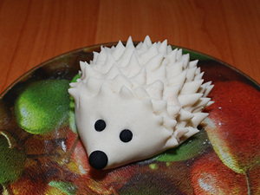 2. 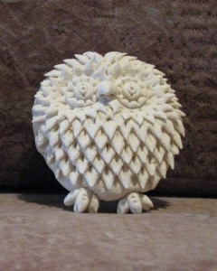

3.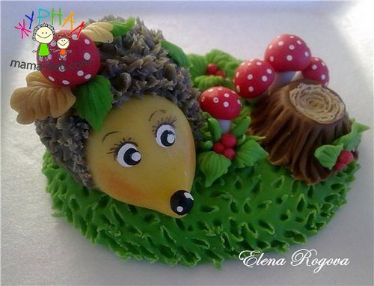 4. 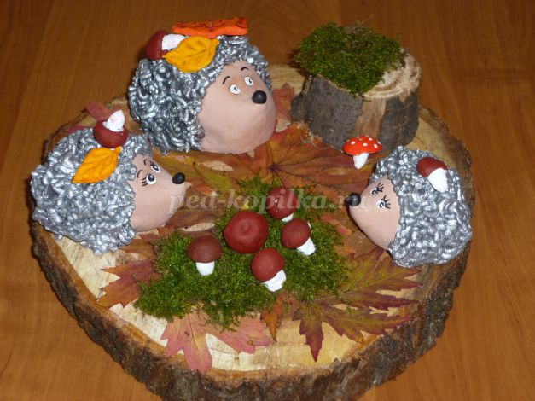

5.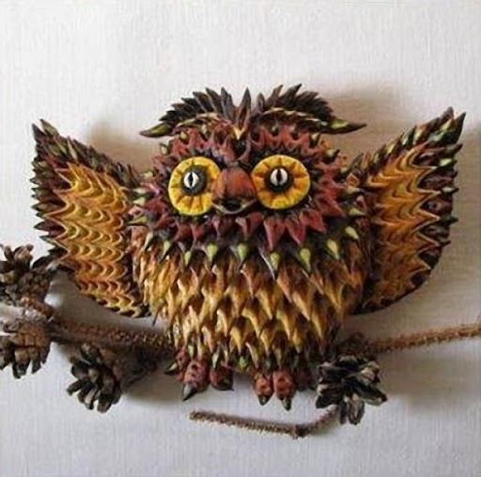

- Участие в конкурсах:
- http//centrideia.ru «Салют, Победа!»

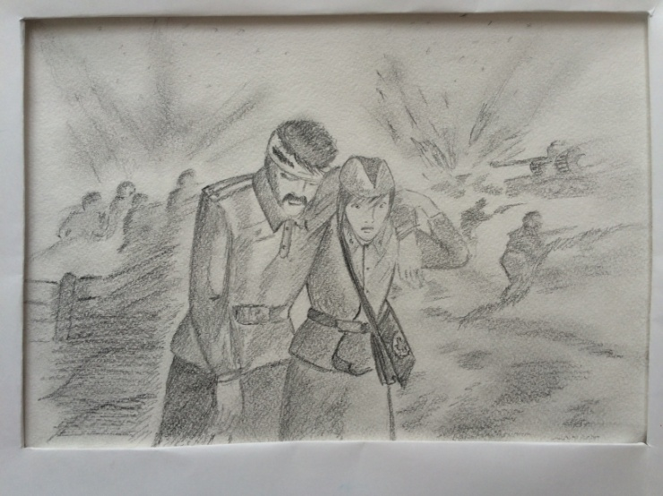
«На войне как на войне»
автор работы: Шведова Ольга, 14 лет

- Воспитательная работа.
- участие в акции к 75-летию Победы в Великой Отечественной войне
(украшение окон тематическими трафаретами, выставление фотографий в соц.сетях).

